# LỜI MỞ ĐẦU

Ngày nay, xã hội ngày càng phát triển, công nghiệp hóa, hiện đại hóa ngày càng được nâng cao để phát triển đất nước và cải thiện cuộc sống của người dân. Vì vậy việc ứng dụng khoa học kỹ thuật ngày càng rộng rãi, phổ biến và mang lại hiệu quả cao trong hầu hết các lĩnh vực.

Xét điều kiện cụ thể ở nước ta trong công cuộc công nghiệp hóa, hiện đại hóa sử dụng ngày càng nhiều thiết bị hiện đại để điều khiển tự động các quá trình sản xuất, gia công và chế biến sản phẩm... Và một khâu quan trọng ảnh hưởng đến chất lượng sản phẩm đó là phân loại sản phẩm. Hệ thống phân loại sản phẩm nhằm chia sản phẩm ra các nhóm có cùng thuộc tính với nhau để thực hiện đóng gói hay loại bỏ sản phẩm hỏng. Hiện nay để phân loại sản phẩm người ta thường sử dụng các loại cảm biến với các chức năng khác nhau để phân loại sản phẩm theo mong muốn như cảm biến phân loại theo cân nặng, màu sắc, …

Nếu như phương pháp phân loại sản phẩm truyền thống yêu cầu không gian làm việc rộng hơn cho số lượng người tham gia phân loại lớn, thời gian phân loại lâu và dễ sai sót thì nay, với dây chuyền phân loại sản phẩm tự động nhờ camera, cảm biến cân nặng… [1] số lượng nhân công đã giảm xuống đáng kể (tới 80%) khi năng suất tăng lên từ 3-5 lần cùng tỷ lệ nhầm lẫn, sai sót được kiểm soát.

Qua quá trình học tập và tìm hiểu một số môn học ở trên trường, em đã quyết định chọn đề tài: **“Sử dụng cảm biến quét mã QR, băng tải segvo để điều khiển và phân loại”** là đề tài đồ án tốt nghiệp

# TỔNG QUAN VỀ HỆ THỐNG

## Lý do lựa chọn đề tài

### Đặt vấn đề

Ngày nay, cùng với sự phát triển của nền kinh tế thị trường, rất nhiều ngành nghề đang cần tới việc phân loại các sản phẩm thành những loại khác nhau để dễ dàng quản lý và sản xuất.

Hiện nay, một số dây chuyền sản xuất vẫn đang sử dụng con người cho việc phân loại các sản phẩm, thành phẩm khác nhau. Cách phân loại truyền thống này tốn rất nhiều chi phí cũng như nhân lực, mặt khác nó cũng tìm ẩm nhiều nguyên nhân về phân loại chi tiết không đúng, khó kiểm soát chất lượng đầu ra

Với mục đích có thể tạo ra một hệ thống phân loại sản phẩm theo dây chuyền, thân thiện với người dùng, khả năng tùy biến cao và giá thành phải chăng, em xin giới thiệu đề tài: **“Sử dụng cảm biến quét mã QR, băng tải segvo để điều khiển và phân loại”**. Với mô hình này, chúng ta có thể phát triển thêm thành một hệ thống hoàn chỉnh, có thể giúp nhà máy dễ dàng sử dụng, vận hành cũng như điều chỉnh, thay thế lao động chân tay giúp giảm nhân công, tiền bạc, tăng năng suất làm việc, đồng thời giảm bớt chi phí lắp đặt và vận hành khi phải đầu tư một hệ thống lớn.

### Giới thiệu chung về đề tài

Trong đề tài này, em sẽ thực hiện theo dạng mô hình mô phỏng dây truyền băng tải phân loại sản phẩm theo dạng đọc mã QR. Thông qua việc xử lý mã QR để nhận biết được cân nặng của các sản phẩm, từ đó vi điều khiển điều khiển cơ cấu phân loại sản phẩm vào từng ngăn phân loại theo cân nặng của từng loại.

## Các hệ thống phân loại sản phẩm trên thị trường

### Vai trò và ý nghĩa của hệ thống phân loại sản phẩm

* **Vai trò**

Câu hỏi đặt ra là: Tại sao chúng ta cần phải hệ thống phân loại sản phẩm? Bởi vì đối với phương pháp phân loại sản phẩm truyền thống yêu cầu không gian rộng hơn vì số lượng người tham gia vào công đoạn phân loại khá lớn, thời gian phân loại sản phẩm lâu, dễ xảy ra sai sót. Với sự ra đời và phổ biến rộng rãi của băng tải công nghiệp, chúng ta gần như có thể tối ưu hóa mọi lĩnh vực, trong đó có việc chế biến và phân loại nông sản. Thông qua việc tự động hóa ở các khâu, sử dụng những công nghệ, sản phẩm của khoa học kỹ thuật, băng tải công nghiệp có thể giảm thiểu sai sót, giảm bớt nhân công, cho thời gian làm việc liên tục cũng như hiệu suất làm việc cao.

* **Ý nghĩa**
* Nâng cao chất lượng sản phẩm khi đưa ra thị trường.
* Giúp quản lý sản phẩm sản xuất được.
* Giảm kinh phí, tăng năng suất lao động.

### Giới thiệu về các loại phân loại sản phẩm

* **Các loại hệ thống phân loại sản phẩm đang hiện hành**

Nhằm phục vụ nhiệm vụ hiện đại hóa quy trình sản xuất, hệ thống phân loại sản phẩm ra đời là một công cụ hiệu quả giúp thay thế con người trong công việc phân loại, nó đã góp phần nâng cao hiệu quả trong công việc. Một hệ thống hoàn chỉnh có thể phân loại các sản phẩm với độ tin cậy cao, hoạt động liên tục và giảm tối đa thời gian trì hoãn hệ thống. Hơn thế nữa, đối với những công việc đòi hỏi sự tập trung cao và có tính tuần hoàn, nên các công nhân khó đảm bảo được sự chính xác trong công việc. Điều đó ảnh hưởng trực tiếp đến chất lượng sản phẩm và uy tín của nhà sản xuất. Vì vậy, hệ thống tự động nhận dạng và phân loại sản phẩm ra đời nhằm đáp ứng nhu cầu cấp bách này.

Hệ thống phân loại sản phẩm hiện nay có rất nhiều trong ứng dụng thực tế ở nhiều ngành nghề khác nhau. Trên thế giới có rất nhiều hệ thống phân loại sản phẩm như: phân loại sản phẩm theo kích thước, chiều cao, màu sắc…

* **Phân loại sản phẩm theo màu sắc**

Mô hình hệ thống phân loại sản phẩm theo màu sắc

Hệ thống phân loại sản phẩm theo màu sắc được ứng dụng rất nhiều trong các dây chuyền sản xuất.

Ứng dụng phân loại sản phẩm theo màu sắc trong các ngành nông nghiệp, thực phẩm, dầu, hóa chất, công nghiệp dược phẩm, linh kiện điện tử, thiết bị y tế…

* **Phân loại sản phẩm theo chiều cao**

Hệ thống phân loại sản phẩm theo chiều cao được ứng dụng rất nhiều trong các ngành công nghiệp:

* Ứng dụng trong các ngành công nghiệp thực phẩm như bánh kẹo, hoa quả...
* Ứng dụng trong công nghiệp sản xuất bia, nước giải khát.
* **Phân loại sản phẩm theo hình dạng**

Phân loại sản phẩm theo hình dạng (Hình 1.1)

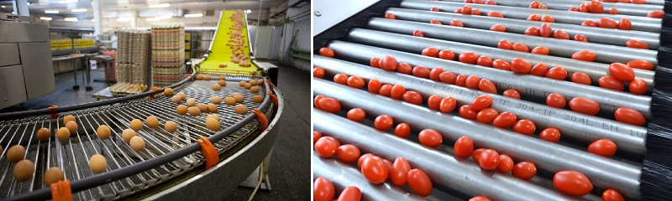

Hình 1.1. Dây chuyền phân loại trứng và cà chua theo kích thước

**Ứng dụng:**

Hệ thống phân loại sản phẩm theo hình dạng được ứng dụng trong rất nhiều ngành công nghiệp:

* Ứng dụng trong công nghiệp kiểm tra và phân loại sản phẩm có hình dáng khác nhau như: gạch, ngói, thực phẩm tiêu dùng…
* Ứng dụng trong kiểm tra và phân loại Nông Sản.

Như vậy, ngoài những loại hệ thống phân loại sản phẩm trên, còn có hệ thống phân loại sản phẩm khác theo đặc tính của sản phẩm. Ví dụ như phân loại sản phẩm theo trọng lượng, kích thước... Hầu như cấu tạo và nguyên lý hoạt động của chúng khá tương tự nhau, chỉ khác nhau ở bộ phận đẩy sản phẩm phân loại: có thể là xilanh, piston hoặc động cơ bước. Các bộ phận nhận dạng sản phẩm: các loại cảm biến như màu sắc, cảm biến quang thu phát, cảm biến phát hiện kim loại, hay camera phát hiện hình dạng vật thể…

Trong một hệ thống phân loại sản phẩm thành phần không thiếu đó là băng tải. Hiện nay trên thị trường băng tải có rất nhiều loại với nhiều chủng loại và mẫu mã đa dạng phong phú. Tùy vào nhu cầu sử dụng mà mỗi loại được dùng để tải một loại sản phẩm hoặc vật liệu phù hợp. Các loại băng tải phổ thông được dùng để tải các sản phẩm, vật liệu trong chế độ làm việc thông thường. Ngoài ra một số loại băng tải được sản xuất để phục vụ trong những điều kiện làm việc đặc biệt như chịu nhiệt độ cao, hoặc chế độ tải trọng lớn…Băng tải phổ thông là loại băng có lớp cốt là nilon hoặc poniette có lớp phủ cao su bình thường. Động cơ được sử dụng có thể là động cơ điện một chiều hoặc động cơ điện xoay chiều. Động cơ xoay chiều ba pha không đồng bộ roto lồng sóc.

## Kết luận chương 1

Dựa vào nhu cầu sử dụng cũng như sự tiện lợi hệ thống phân loại sản phẩm trong thực tiễn ngày càng nhiều, yêu cầu công nghệ được cải tiến ngày càng hiện đại và hệ thống có nhiều ưu điểm nên em đã lựa chọn đề tài này để làm đồ án tốt nghiệp.

# CƠ SỞ LÝ THUYẾT

## Giới thiệu về Arduino Nano

### Giới thiệu

Arduino là một nền tảng mã nguồn mở được sử dụng để xây dựng các ứng dụng điện tử tương tác với nhau hoặc với môi trường được thuận lợi hơn. Được ví như một máy tính nhỏ, Arduino cho phép người dùng có thể lập trình và thực hiện các dự án điện tử mà không cần phải có các công cụ chuyên biệt để phục vụ việc nạp code.

Arduino Nano là một dòng sản phẩm của Arduino được trang bị gồm 1 cổng giao tiếp USB, 6 chân đầu vào analog 14 chân I/O kỹ thuật số tương thích với nhiều board mở rộng khác nhau.

### Thông tin cấu hình Arduino Nano

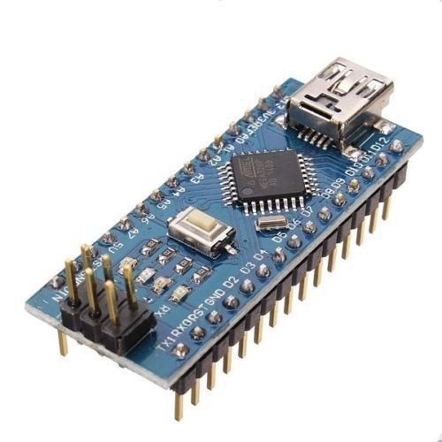

Hình 2.1. Arduino Nano

Bảng 2.1. Bảng thông số Arduino Nano

|  |  |
| --- | --- |
| Vi điều khiển | ATmega 328P họ 8 bit |
| Điện áp hoạt động | 5V DC |
| Tần số hoạt động | 16 MHz |
| Dòng tiêu thụ | Khoảng 30mA |
| Điện áp vào khuyên dùng | 7 – 12V DC |
| Điện áp vào giới hạn | 6 – 20V DC |
| Số chân Digital I/O | 14 |
| Số chân Analog | 6 |
| Dòng tối đa trên mỗi chân I/O | 30 mA |
| Dòng ra tối đa (5V) | 500 mA |
| Dòng ra tối đa (3.3V) | 50 mA |
| Bộ nhớ flash | 32 KB (Atmega 328) |
| SRAM | 2 KB (Atmega 328) |
| EEPROM | 1 KB (Atmega 328) |

Cấu tạo chính của Arduino Nano bao gồm các phần sau [2]

* Cổng Micro USB: đây là loại cổng giao tiếp để ta nạp code từ PC lên vị điều khiển. Đồng thời nó cũng là giao tiếp serial để truyền dữ liệu giữa vi điều khiển và máy tính.
* GND: cực âm của nguồn điện cấp cho Arduino Nano. Khi dùng các thiết bị sử dụng những nguồn điện riêng biệt thì những chân này phải được nối với nhau.
* 5V: cấp điện áp 5V đầu ra. Dòng tối đa cho phép ở chân này là 500mA.
* 3.3V: cấp điện áp 3.3V đầu ra. Dòng tối đa cho phép ở chân này là 50mA.
* Vin (Voltage Input): để cấp nguồn ngoài cho Arduino Nano, nối cực dương của nguồn với chân này và cực âm của nguồn với chân GND.
* IOREF: điện áp hoạt động của vi điều khiển trên Arduino Nano có thể được đo ở chân này và nó luôn bằng 5V. Mặc dù vậy không được lấy nguồn 5V từ chân này để sử dụng bởi chức năng của nó không phải là cấp nguồn.
* RESET: việc nhấn nút Reset trên board để reset vi điều khiển tương đương với việc chân RESET được nối với GND qua 1 điện trở 10KΩ

Arduino Nano bao gồm có 14 chân digital có thể dùng để đọc hoặc xuất tín hiệu.

Ngoài ra còn có một số chân digital với tính năng đặc biệt:

* Chân Serial: 0 (RX) và 1 (TX): dùng để gửi (transmit - TX) và nhận (Receive - RX) dữ liệu TTL Serial. Arduino Nano có thể giao tiếp với thiết bị khác thông qua 2 chân này.
* Chân PWM (-): 3, 5, 6, 9, 10, và 11: cho phép xuất ra xung PWM với độ phân giải 8bit
* LED 13: trên Arduino Nano R3 có 1 đèn led màu cam. Khi bấm nút Reset đèn này nhấp nháy để báo hiệu. Nó nối với chân số 13. Khi chân này được sử dụng LED này sẽ sáng.

Arduino Nano có 6 chân analog (A0→A5) cung cấp độ phân giải tín hiệu 10bit để đọc giá trị điện áp trong khoảng 0V 🡪 5V.

Đặc biệt, Arduino Nano còn có 2 chân A4 (SDA) và A5 (SCL) có thể giao tiếp I2C/TW1 với các thiết bị khác.

Bảng 2.2. Thông số kỹ thuật vi điều khiển Atmega 328

|  |  |
| --- | --- |
| Điện áp hoạt động | 5V |
| Điện áp đầu vào (Khuyến nghị) | 7 – 12V |
| Điện áp vào giới hạn | 6 – 20V |
| Số I/O | 14 (6 chân hardware PWM) |
| Số ngõ vào Analog | 6 |
| Dòng DC trên mỗi I/O | 20 Ma |
| Dòng DC cho chân 3.3V | 50 mA |
| Bộ nhớ flash | 32 KB (0.5 KB nạp bộ khởi động) |
| SRAM | 2 KB |
| EEPROM | 1 kB |
| Tốc độ xung | 16 MHz |
| Chiều dài | 68.6 mm |
| Chiều rộng | 53.4 mm |
| Cân nặng | 25g |

### Ứng dụng

* Arduino là một nền tảng mã nguồn mở được sử dụng để xây dựng các ứng dụng C/C++ điện tử tương tác với nhau hoặc với môi trường được thuận lợi hơn.
* Arduino giống như một máy tính nhỏ để người dùng có thể lập trình và thực hiện các dự án điện tử mà không cần phải có các công cụ chuyên biệt để phục vụ việc nạp code.
* Một số ứng dụng của Arduino Nano trong đời sống:
* Làm Robot. Arduino có khả năng đọc các thiết bị cảm biến, điều khiển động cơ... nên nó thường được dùng để làm bộ xử lý trung tâm của rất nhiều loại robot.
* Máy bay không người lái.
* Điều khiển đèn tín hiệu giao thông, làm hiệu ứng đèn Led nhấp nháy trên các biển quảng cáo...
* Điều khiển các thiết bị cảm biến ánh sáng, âm thanh.

Arduino còn rất nhiều ứng dụng hữu ích khác tùy vào sự sáng tạo của người dùng.

## Giới thiệu về động cơ DC

### Giới thiệu

Động cơ một chiều DC là động cơ điều khiển bằng dòng có hướng xác định hay nói dễ hiểu hơn thì đây là loại động cơ chạy bằng nguồn điện áp DC- điện áp 1 chiều. Đầu dây ra của động cơ thường gồm hai dây (dây nguồn và dây tiếp GND). Động cơ một chiều DC là một động cơ một chiều với cơ năng quay liên tục.

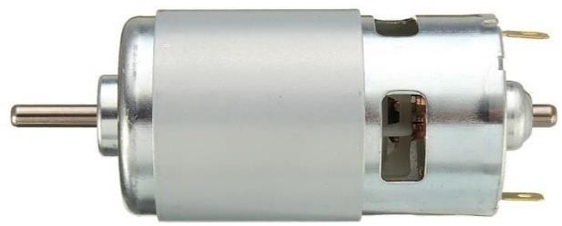

Hình 2.2. Động cơ DC

### Cấu tạo và nguyên lý hoạt động [3]

* **Cấu tạo**

Gồm có 3 phần chính stator (phần cảm), rotor (phần ứng), và phần cổ góp chỉnh lưu.

* + Stator của động cơ điện 1 chiều thường là 1 hay nhiều cặp nam châm vĩnh cửu, hay nam châm điện.
  + Rotor có các cuộn dây quấn và được nối với nguồn điện một chiều.
  + Bộ phận chỉnh lưu, nó có nhiệm vụ là đổi chiều dòng điện trong khi chuyển động quay của rotor là liên tục. Thông thưởng bộ phận này gồm có một bộ cổ góp và một bộ chổi than tiếp xúc với cổ góp.
  + Nguyên lý hoạt động

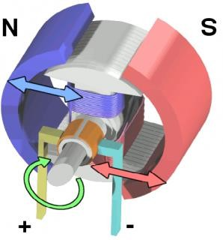

Hình 2.3. Pha 1 Động cơ DC

Pha 1: Từ trường của rotor củng cực với stator, sẽ đẩy nhau tạo ra chuyển động quay của rotor.



Hình 2.4. Pha 2 Động cơ DC

Pha 2: Rotor tiếp tục quay



Hình 2.5. Pha 3 Động cơ DC

Pha 3: Bộ phận chỉnh điện sẽ đổi cực sao cho từ trường giữa stator và rota cùng dấu, trở lại pha 1.

### Ứng dụng

Ngày nay động cơ điện DC được dùng trong hầu hết mọi lĩnh vực, từ các động cơ nhỏ dùng trong lò vi sóng để chuyển động đĩa quay, hay trong các máy đọc đĩa, đến các đồ nghề như máy khoan, hay các máy gia dụng như máy giặt, sự hoạt động của thang máy hay các hệ thống thông gió cũng dựa vào động cơ điện. Ở nhiều nước động cơ điện được dùng trong các phương tiện vận chuyển, đặc biệt trong các đầu máy xe lửa

## Giới thiệu hệ thống băng tải

### Giới thiệu

Băng tải (băng chuyền) là một máy cơ khí dùng để vận chuyển các đồ vật từ điểm này sang điểm khác, từ vị trí A sang vị trí B. Thay vì vận chuyển sản phẩm bằng công nhân vừa tốn thời gian, chi phí nhân công lại tạo ra môi trường làm việc lộn xộn thì hiện nay người ta lựa chọn băng chuyền tải có thể giải quyết điều đó. Băng tải giúp tiết kiệm sức lao động, số lượng nhân công, giảm thời gian và tăng năng suất lao động.

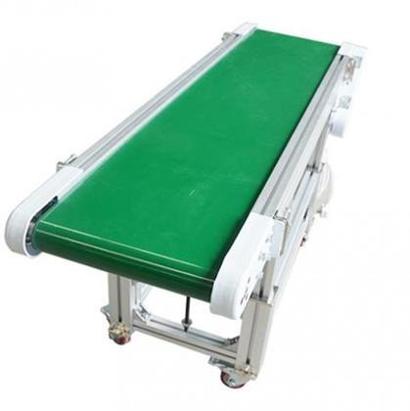

Hình 2.9. Băng tải

### Cấu tạo

* Khung băng tải: thường được làm bằng nhôm định hình, thép sơn tĩnh điện hoặc inox.
* Dây băng tải
* Động cơ chuyển động
* Bộ điều khiển bằng chuyển: thường gồm có biến tần, sensor, timer,...
* Cơ cấu truyền động gồm có: Rulo kéo, con lăn đỡ, nhông xích...
* Hệ thống bàn thao tác trên băng chuyển thường bằng gỗ, thép hoặc inox trên mặt có dán thảm cao su chống tĩnh điện.
* Hệ thống đường khí nén và đường điện có ổ cắm để lấy điện cho các máy dùng trên băng chuyền. [5]

### Ứng dụng

Băng tải được ứng dụng rộng rải ở tất cả các ngành sản xuất, nông nghiệp, công nghiệp,... Với hệ thống băng tải giúp tối ưu hóa được chi phí, tiết kiệm thời gian, hạn chế nguồn nhân lực, hiệu quả kinh tế cao đồng thời còn giúp cho hệ thống sản xuất ngày cảng được tự động hóa theo hướng hiện đại.

## Giới thiệu về mạch điều khiển động cơ L298

### Giới thiệu

IC L298 là một IC tích hợp gồm hai mạch cầu H. Với điện áp làm tăng công suất đầu ra từ 5V – 47V, dòng lên đến 4A, L298 rất thích hợp trong những ứng dụng công suất nhỏ như động cơ DC loại vừa.

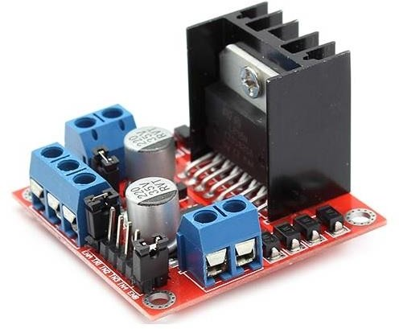

Hình 2.10. Mạch điều khiển L298

### Cấu tạo và thông số kỹ thuật

* **Thông số kỹ thuật [7]**
* Điện áp điều khiển: +5 V ~ +12 V
* Dòng tối đa cho mỗi cầu H là: 2A
* Điện áp của tín hiệu điều khiển: +5 V ~ +7 V
* Dòng của tín hiệu điều khiển: 0 ~ 36mA
* Công suất hao phí: 20W (khi nhiệt độ T = 75 ℃)
* Nhiệt độ bảo quản: -25 ℃ ~ +130 ℃
* **Cấu tạo**

L298 gồm các chân:

* Chân 12V, 5V: 2 chân cấp nguồn trực tiếp đến động cơ.
* Chân GND: GND của nguồn cấp cho động cơ.
* 2 Jump A enable và B enable.
* Gồm có 4 chân Input. IN1, IN2, IN3, IN4.
* Output A: nối với động cơ A.

### Ứng dụng

Module L298 có thể điều khiển nhiều loại motor khác nhau như step motor, servo motor, motor DC,…

## Giới thiệu về động cơ RC Servo Futaba S3003

### Giới thiệu

Động cơ servo là một thiết bị tự động có sử dụng lỗi cảm biến phản hồi âm để điều chỉnh hành động của một cơ cấu. Trong đó RC Servo là một loại động cơ của Servo được ứng dụng rất nhiều trong công nghiệp.

Động cơ RC Servo là loại động cơ có tốc độ thấp, mô - men xoắn cao và có nhiều kích thước to nhỏ khác nhau tùy vào thiết bị.

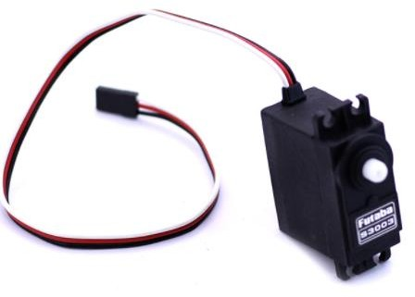

Hình 2.11. Động cơ RC servo Futaba S3003

### Cấu tạo và nguyên lý hoạt động [8]

* **Cấu tạo**

Cấu tạo của một động cơ RC servo bao gồm 10 phần cơ bản:

* Động cơ chính
* Board điều khiển tín hiệu hồi tiếp
* Dây nguồn (đỏ)
* Dây tín hiệu vào (vàng hoặc trắng)
* Dây mass (đen)
* Volt kế
* Trục/ bánh răng output
* Horn/Wheel/Arm gắn kèm
* Vỏ servo
* Chip điều khiển chính

Trong đó động cơ và vôn kế được nối với mạch điều khiển tạo thành mạch hồi tiếp vòng kín. Cả mạch và động cơ đều được cấp nguồn DC. Để quay động cơ tín hiệu số được gửi tới mạch điều khiển. Tín hiệu này sẽ khởi động động cơ thông qua chuỗi bánh răng nối với vôn kế. Vị trí của trục vôn kế cho biết vị trí trục ra của servo. Khi vôn kế đạt được vị trí yêu cầu thì mạch điều khiển sẽ tự động ngắt động cơ.

Thay vì quay liên tục như DC servo, động cơ RC servo được thiết kế quay với giới hạn trong khoảng 90, 180 và 270 độ.

* **Nguyên lý hoạt động:**

Theo như nghiên cứu và giám sát cho thấy động cơ RC servo hoạt động dựa trên nguyên lý PWM. Cụ thể:

Servo sẽ đáp ứng một dãy xung số ổn định. Chi tiết hơn là mạch điều khiển sẽ đáp ứng một số tín hiệu ứng với các xung biến đổi từ 1-2ms. Các xung này sẽ được gửi đi 50 lần/ giây - đồng nghĩa với việc cung cấp xung mỗi 20ms một lần. Động cơ RC servo đòi hỏi 30- 60 xung/giây. Nếu số này quay không đáp ứng đủ điều kiện và quay quá thấp sẽ dẫn đến độ chính xác và công suất servo giảm.

Chiều dài (độ rộng) của các xung sẽ quyết định đến vị trí góc trục của động cơ:

* Độ rộng của xung 1.5ms thì cho trục động cơ quay đến vị trí góc 90 độ
* Độ rộng xung nhỏ hơn 1.5ms thì cho trục động cơ quay ở vị trí góc 0 độ.
* Độ rộng xung lớn hơn 1.5ms thì trục động cơ sẽ quay đến vị trí góc 180 độ.

Các servo khác nhau ở góc quay được cùng với tín hiệu 1 - 2ms thì các servo chuẩn được thiết kế để quay tới và lui từ 90 - 180 độ. Lúc này sẽ được cung cấp toàn bộ chiều dài xung. Hầu hết các servo đều có thể quay được 180 độ hay gần 180 độ.

Nếu cố khiến servo quay quá giới hạn cơ học thì trục ra của động cơ sẽ đụng vật cản bên trong khiến các bánh răng bị mài mòn. Nếu cứ để hiện tượng kéo dài lâu ngày động cơ bánh răng sẽ bị hủy.

### Ứng dụng

Các servo RC thường được sử dụng trong các hệ thống cơ khí khác nhau như: Hệ thống lái của xe hơi, các bề mặt điều khiển trên máy bay hay các bánh lái của một chiếc thuyền.

Ngoài ra còn được sử dụng trong các mô hình điều khiển bằng radio.

## Giới thiệu về LCD 16x2

### Giới thiệu

LCD có rất nhiều ưu điểm so với các dạng hiển thị khác: Nó có khả năng hiển thị kí tự đa dạng, trực quan dễ dàng đưa vào mạch ứng dụng theo nhiều giao thức giao tiếp khác nhau, tốn ít tài nguyên hệ thống và giá thành rẻ.

### Cấu tạo

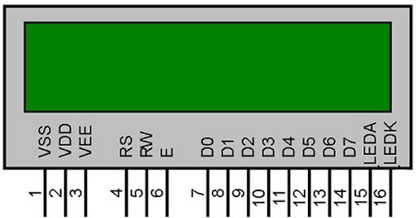

Hình 2.12. Sơ đồ chân LCD 16x2

LCD 16x2 có 2 hàng, mỗi hàng 16 ký tự

Trong 16 chân của LCD được chia làm 3 dạng tín hiệu như sau [9]

* Các chân cấp nguồn: chân số 1 nối mass (0V), chân số 2 là VDD nối với nguồn 5V, chân số 3 dùng để chỉnh contrast thường nối với biến trở.
* Các chân điều khiển: chân số 4 là chân RS dùng để điều khiển lựa chọn thanh ghi. Chân R/W dùng để điều khiển quá trình đọc và ghi. Chân E là chân cho phép dạng xung chốt.
* Các chân dữ liệu DB0 - DB7: là chân từ số 7 đến 14 dùng để trao đổi dữ liệu giữa thiết bị điều khiển và LCD.
* Chân 15 nối nguồn +5V hoặc 4.2V nối với led, chân 16 nối GND.

### Ứng dụng

LCD thường được sử dụng trong các mạch điện tử, hiển thị thời gian thực, giá trị, kết quả, hiệu ứng.

## Giới thiệu về phần mềm Arduino IDE

Arduino IDE là phần mềm dùng để lập trình cho Arduino. Môi trường lập trình đơn giản dễ sử dụng, dễ hiểu và dựa trên nền tảng C/C++. Hai hàm để tạo ra một chương trình vòng thực thì có thể chạy được:

Setup (): hàm này chạy mỗi khi khởi động một chương trình, dùng để thiết lập các cài đặt.

Loop (): hầm này được gọi lặp lại cho đến khi tắt nguồn board mạch

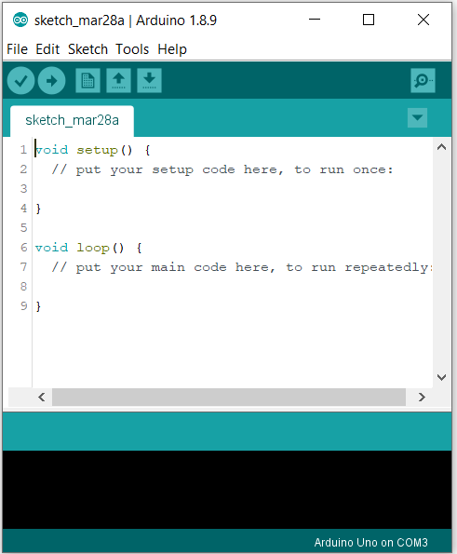

Hình 2.13. Giao diện phần mềm IDE

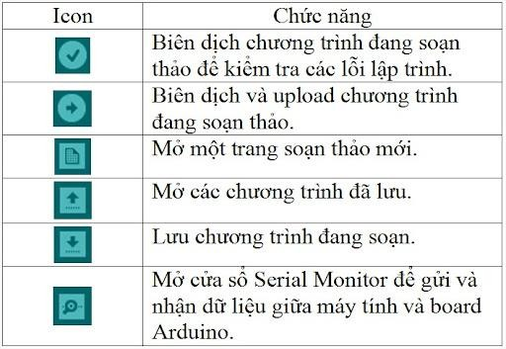Vùng lệnh : Bao gồm các nút lệnh menu (File, Edit, Sketch, Tools, Help). Phía dưới là các icon cho phép sử dụng nhanh các chức năng thường dùng của IDE được miêu tả như sau:

Hình 2.14. Icon và chức năng trong Arduino IDE

Vùng viết chương trình: Các đoạn code sẽ được viết trong vùng này. Tên chương trình được hiển thị ngay dưới đây các icon, như ở hình tên chương trình là “Blink", Phía sau tên chương trình có một dấu "$" có nghĩa là đoạn chương trình chưa được lưu lại.

Vùng thông báo (Debug): Những thông báo từ IDE sẽ được hiển thị tại đây. Góc dưới cùng bên phải hiển thị loại board Arduino và cổng COM được sử dụng lâu.

## Kết luận chương 2

Chương 2 nói về việc sử dụng các thiết bị, các phần mềm và các mô-đun đã dùng trong quá trình hoàn thành sản phẩm và các kiến trúc tổng quan phục vụ cho việc giải bài toán được đặt ra.